ПРОЕКТ
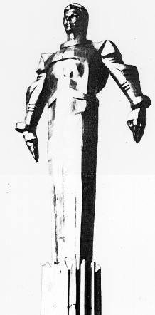 | Повестка  внеочередного заседания № 41  Совета депутатов муниципального округа Гагаринский  дата проведения: 19.03.2019 года  время проведения: 19-00  место проведения: Университетский проспект, д.5  Зал заседаний
 | Вопрос, внесенный на заседание | Докладчик | Время обсуждения вопроса
1. | Об информации руководителя государственного казенного учреждения города Москвы «Инженерной службы Гагаринского района» о работе учреждения в 2018 году | А.Н. Козлов | 19:00  45 мин.
2. | О заслушивании информации директора государственного бюджетного учреждения города Москвы «Жилищник Гагаринского района» о работе учреждения в 2018 году | А. В. Лысенко | 19:45  45 мин.
3. | Разное

Глава муниципального округа
Гагаринский Е.Л. Русакова

